Carta No. 0199-2023-APMTC/CL

Callao, 25 de abril de 2023

Señores
AGENCIAS UNIVERSALES PERU S.A.
Av. Néstor Gambetta No. 5502
Callao. -

Atención: Mauricio Campos Campos
Representante Legal
Expediente: APMTC/CL/0054-2023
Asunto: Se expide Resolución No. 01
Materia: Reclamo por presuntos daños a la carga y la nave.

APM TERMINALS CALLAO S.A (“APMTC”) identificada con R.U.C. No. 20543083888, con domicilio en Av. Contralmirante Raygada No. 111, Distrito del Callao, en virtud a que AGENCIAS UNIVERSALES PERU S.A. (“AGUNSA” o la “Reclamante”) ha cumplido con presentar el reclamo dentro del plazo establecido en el artículo 2.3 del Reglamento de Atención y Solución de Reclamos de Usuarios de APMTC y con los requisitos establecidos en el artículo 2.4 del referido Reglamento, exponemos lo siguiente:

- ANTECEDENTES

  - Con fecha 19.12.2022, la nave VKING DRIVE de viaje V. 0012 EB, atracó en el Terminal Norte Multipropósito (“TNM”) para realizar la descarga y embarque de carga rodante.

  - Con fecha 10.03.2023, AGUNSA interpuso un reclamo por el supuesto daño a la cuchara de la unidad de marca CATERPILLAR con número de serie D475-A-8R, debido a una presunta caída del citado artefacto durante la operación de retiro en la bodega de la nave. Asimismo, la Reclamante manifestó que debido a la presunta caída este habría dañado una baranda de seguridad de la bodega de la nave, así como el piso de la bodega de la nave.

  - Con fecha 31.03.2023, APMTC emitió la Carta No. 0153-2023-APMTC/CL, recibida por la Reclamante el mismo día, mediante la cual manifestó que, siendo los hechos materia del reclamo de alta complejidad, procedía a ampliar el plazo de emisión de la respuesta al reclamo, al amparo del artículo 2.12 del Capítulo II del Reglamento de Atención y Solución de Reclamos de APMTC.

- ANÁLISIS

De la revisión del reclamo interpuesto por AGUNSA, podemos advertir que el objeto de este se refiere al supuesto daño a la cuchara de la unidad de marca CATERPILLAR con número de serie D475-A-8R debido a una presunta caída del citado artefacto durante la operación de retiro en la bodega de la nave. Asimismo, la Reclamante manifestó que debido a la presunta caída este habría dañado una baranda de seguridad de la bodega de la nave, así como el piso de la bodega de la nave.

Es importante mencionar que la Reclamante no acreditó que la maquinaria materia de reclamo hubiese sido embarcada en buenas condiciones, ni mucho menos que la misma hubiese arribado al TNM en perfectas condiciones.

A fin de resolver el referido reclamo resulta necesario:

- Determinar si la Reclamante ha acreditado fehacientemente los daños alegados y que los mismos se produjeron debido al incumplimiento de una obligación de APMTC o a su cumplimiento parcial tardío o defectuoso.
- Verificar la aplicación del Reglamento de operaciones vigente al momento de ocurridos los hechos.
- Analizar medios probatorios presentados por la Reclamante.

  - Acreditación fehaciente de los perjuicios alegados por la Reclamante

A efectos de determinar si APMTC es responsable por los daños alegados por la Reclamante, resulta necesario definir la responsabilidad civil, de esta manera, el considerando quinto del Exp. No. 07585-2018-0-1801-JR-LA-84 indica:

“QUINTO: Respecto a la indemnización por daños y perjuicios. –
La responsabilidad civil es una institución jurídica dentro del cual existe la obligación de indemnizar por daños causados en virtud a un incumplimiento de las obligaciones asumidas mediante una relación contractual o por el acontecimiento de un hecho ilícito o riesgo creado (fuente extracontractual), en donde su reparación deberá consistir en el establecimiento de una situación anterior o -cuando ello sea imposible- en un pago por concepto de indemnización

En ese sentido, refiriéndose a los elementos constitutivos de la responsabilidad civil el fundamento 14 de la Casación 3470-2015, Lima Norte menciona lo siguiente:

“(…) es necesario señalar por tanto que en la doctrina se han establecido cuatro elementos conformantes de la responsabilidad civil y estos son:

1) La antijuridicidad; entendida como la conducta contraria a ley o al ordenamiento jurídico;

2) El factor de atribución; que es el título por el cual se asume responsabilidad, pudiendo ser este subjetivo (por dolo o culpa) u objetivo (por realizar actividades o, ser titular de determinadas situaciones jurídicas previstas en el ordenamiento jurídico), considerándose inclusive dentro de esta subclasificación al abuso del derecho y la equidad (Cfr. ESPINOZA ESPINOZA, Juan. Derecho de la Responsabilidad Civil. Primera Edición, Gaceta Jurídica Sociedad Anónima, Lima, 2002; página 80);

3) El nexo causal o relación de causalidad adecuada entre el hecho y el daño producido; y

4) El daño, que es consecuencia de la lesión al interés protegido y puede ser patrimonial (daño emergente o lucro cesante) o extrapatrimonial (daño moral y daño a la persona).

Respecto a la indemnización por daños y perjuicios por responsabilidad civil, el artículo 1321 del Código Civil señala:

“Artículo 1321.- Queda sujeto a la indemnización de daños a perjuicios quien no ejecuta sus obligaciones por dolo, culpa inexcusable o culpa leve.
El resarcimiento por la inejecución de la obligación o por su cumplimiento parcial, tardío o defectuoso, comprende tanto el daño emergente como el lucro cesante, en cuanto sean consecuencia inmediata y directa de tal inejecución.
Si la inejecución o el incumplimiento parcial, tardío o defectuoso de la obligación, obedecieran a culpa leve, el resarcimiento se limita al daño que podía preverse al tiempo en que ella fue contraída”.
-El subrayado es nuestro-

Por su parte, en relación a la prueba de los daños el artículo 1331 del Código Civil señala lo siguiente:

“Artículo 1331.- La prueba de los daños y perjuicios y de su cuantía también corresponde al perjudicado por la inejecución de la obligación o por su cumplimiento parcial, tardío o defectuoso.”
-El subrayado es nuestro-

Lo establecido en el Código Civil concuerda con lo dispuesto en el artículo 196 del Código Procesal Civil, que establece que la carga de la prueba le corresponde a quien afirma los hechos que configuran su pretensión o a quien los contradice alegando nuevos hechos:

“Artículo 196.- Salvo disposición legal diferente, la carga de probar corresponde a quien afirma hechos que configuran su pretensión o a quien los contradice alegando nuevos hechos”.

Así las cosas, uno de los requisitos exigibles para que APMTC deba responder por los daños alegados por la Reclamante es que ésta, necesariamente, cumpla con acreditar la existencia del evento dañoso y que el mismo se originó a consecuencia del incumplimiento de una obligación de APMTC o de su cumplimiento parcial, tardío o defectuoso.

  - Respecto a los medios probatorios ofrecidos por la Reclamante.

AGUNSA a fin de acreditar la presunta responsabilidad de la Entidad Prestadora en los presuntos daños, adjunto los siguientes documentos: (i) vistas fotográficas, (ii) reporte de daño emitido por el primer oficial de la nave VIKING DRIVE, y (iii) correos electrónicos. Para buen entender procederemos analizar cada uno de los medios probatorios de la Reclamante.

2.2.1 Respecto a las vistas fotográficas.

En relación al presente medio probatorio es importante señalar que no se identifican que estén relacionados a la mercadería materia de reclamo, no se observa fecha y hora que fueron tomadas, ni mucho menos se puede identificar si estas vistas fueron tomadas durante la estadía de la carga en el TNM, o que hubiesen ocurrido durante las operaciones de la Entidad Prestadora dentro de la nave.

Cabe mencionar que el TSC de OSITRAN se ha pronunciado mediante la Resolución Final correspondiente al Expediente No. 182-2015-TSC-OSITRAN en el considerando 29 de la siguiente manera:

“29.- En cuanto a las fotografías presentadas por GM, cabe señalar que aquellas no permiten determinar que los presuntos daños a los vehículos que se muestran en ellas hayan sido provocados durante su estancia en el Terminal Portuario y/o que estén relacionadas con las unidades materia de reclamo”.

Así las cosas, queda claro que las vistas fotográficas no prueban la existencia de daños y faltantes de mercadería alguno, y menos aún la supuesta responsabilidad de APMTC alegada por la Reclamante durante la operación de descarga o durante su permanencia en el TNM.

2.2.2 Respecto al reporte de daños.

En relación al Stevadore Damage Report, señalamos que fue suscrito en señal de recepción y no de conformidad por el personal de APMTC el día 20.12.2022. Tal como se puede apreciar, el sello rojo indica lo siguiente: "Sin prejuzgamiento ni admisión alguna en cuanto a responsabilidad, daños u otro, y para efectos de recepción únicamente".

Al respecto, el Tribunal de Solución de Controversias de OSITRAN (“TSC”) se ha manifestado en la Resolución Final No. 329-2015 y 109-2015-TSC-OSITRAN, señalando lo siguiente:

“(…)
27.Como se aprecia, en el documento "Stevedore Damage Report", el Capitán de la nave indicó que, durante las operaciones de estiba, dos instrumentos de la nave Hyundai Earth, consistentes en un tensor y una barra de caña corta, sufrieron daños constando un sello de recepción de APM, cuyo texto señala lo siguiente: "Sin prejuzgamiento ni admisión alguna en cuanto a responsabilidad. daños u otro, y para efectos de recepción únicamente".
28.Sobre el particular, cabe señalar que, si bien en dicho documento se consignó la existencia de daños, constando el sello y firma de personal de APM estos fueron colocados únicamente en señal de recepción de dicho documento tal y como se observa del texto antes referido.
29.Asimismo, si bien las fotografías adjuntadas por OCÉANO mostrarían daños en un tensor y una barra de caña corta de una nave dichos documentos no acreditan fehacientemente que los daños que se aprecian en estos hubieran sido ocasionados por personal de APM durante la prestación de sus servicios.
30.En efecto, los daños alegados por OCÉANO podrían haberse generado durante el embarque de la nave en puerto de origen o durante la travesía, no habiendo presentado, la apelante, medio probatorio alguno que acredite que la Entidad Prestadora resultara responsable de dichos daños.
31.Cabe recordar que el artículo 200 del CPC, señala que en aquel caso en el que no se hayan probado los hechos que sustentan la pretensión de lo requerido, corresponde que la referida pretensión sea declarada infundada.
32.En ese sentido, en la medida que OCÉANO no ha acreditado la responsabilidad de la Entidad Prestadora por los daños alegados en el presente procedimiento, corresponde confirmar la resolución No. 1 emitida por APM. (…)”
- El subrayado es nuestro-

De acuerdo a ello, el documento Stevadore Damage Report consigna la existencia del supuesto daño, sin embargo, NO acredita fehacientemente que el mismo hubiera sido ocasionado de responsabilidad de APMTC.

2.2.3 Respecto a los correos electrónicos.

Respecto a los correos electrónicos debemos señalar que los mismos no prueban la ocurrencia del daño, ni mucho menos la responsabilidad de la Entidad Prestadora en los daños reclamados por AGUNSA.

Al respecto el Tribunal de Solución de Controversias de OSITRAN mediante resolución final del expediente No .218-208-TSC-OSITRAN, en su numeral 26, prescribió lo siguiente:

“26. En este sentido, si bien a través de la recepción y/o envío de un correo electrónico el usuario puede tomar conocimiento y/o reportar determinados hechos a la Entidad Prestadora, como la ocurrencia de daños durante las operaciones de descarga; ello no lo exime de la obligación de acreditar y/o probar la existencia de dichos daños y que estos se generaron como consecuencia del defectuoso servicio brindado por la Entidad Prestadora, más aún si existen dispositivos y normas que establecen claramente a quien alega un daño, corresponde probarlo.

Queda claro que los correos electrónicos no son los medios probatorios idóneos a fin de acreditar la responsabilidad de los presuntos daños a la Entidad Prestadora.

  - Respecto a las operaciones de descarga de la nave VIKING DRIVE.

Al respecto, debemos de mencionar que luego de una revisión con el Área de Operaciones de APMTC, se determinó que durante la operación de retiro de la cuchara de la unidad de marca CATERPILLAR con número de serie D475-A-8R, este equipo se inclinó causando un doblez de la baranda de seguridad. Sin embargo, no se observa que el piso del deck hubiese sufrido algún daño, ni mucho menos, que la cuchara hubiese sufrido daño alguno.

Así las cosas, corresponde declarar FUNDADO EN PARTE, FUNDADO respecto al doblez de la baranda de seguridad; e INFUNDADO respecto al presunto daño al piso del deck de la nave VIKING DRIVE y de la cuchara de de la unidad de marca CATERPILLAR con número de serie D475-A-8R, debido a que la Reclamante no acreditó de manera fehaciente que estos hubiesen sufrido daño alguno.

Sin perjuicio de ello, en caso de que la Reclamante considere que la presente Resolución viola, desconoce o lesiona un derecho o interés legítimo, podrá interponer contra la misma los medios impugnatorios descritos en el Capítulo III, numerales 3.1.1 y 3.1.2 del Reglamento de Atención y Solución de Reclamos de Usuarios de APMTC.

- RESOLUCIÓN

Por lo antes expuesto, se declara FUNDADO EN PARTE la solicitud de reclamo presentada por AGENCIAS UNIVERSALES PERU S.A. visto en el expediente APMTC/CL/0054-2023.

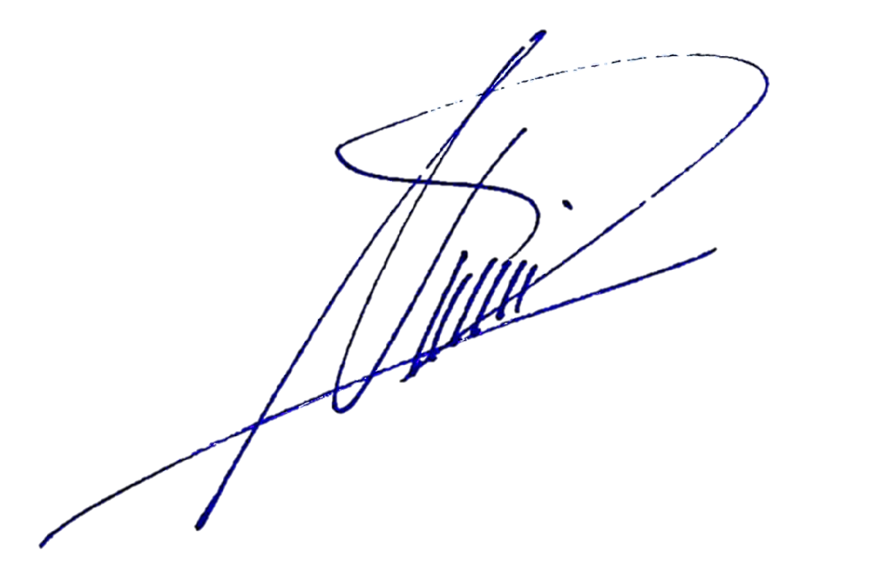

Deepak Nandwani
Gerente de Experiencia del Cliente
APM Terminals Callao S.A.

Reglamento de Atención y Solución de Reclamos de Usuarios “3.1.1 Recurso de Reconsideración Contra la resolución emitida por APM TERMINALS CALLAO S.A. procede la interposición de recurso de reconsideración dentro del plazo de quince (15) días de notificada la resolución. La sustentación de este requisito se hará con la presentación de nueva prueba. Este recurso es opcional por lo que su no interposición no impide la presentación del recurso de apelación. APM TERMINALS CALLAO S.A. se pronunciará en el plazo de veinte (20) días siguientes desde su admisión a trámite. Vencido dicho plazo, y de no existir acto resolutivo se aplicará el silencio administrativo positivo. 3.1.2 Recurso de Apelación Contra la resolución emitida por APM TERMINALS CALLAO S.A., procede la interposición de recurso de apelación. El recurso de apelación deberá interponerse ante APM TERMINALS CALLAO S.A. dentro del plazo de quince (15) días de notificada la resolución. Cualquiera de las partes en el procedimiento podrá interponer cuando la impugnación se sustente en una diferente interpretación de las pruebas producidas o cuando se trate de cuestiones de puro derecho, o se sustente en una nulidad; o en aquellos casos en que proceda el silencio administrativo negativo; o cuando teniendo una nueva prueba, no se opte por el recurso de reconsideración.”

